***Муниципальное общеобразовательное бюджетное учреждение средняя общеобразовательная школа №4 города Лабинска Лабинского района***

*Лекторий для родителей*  ***«Реклама в эпоху потребления»***

[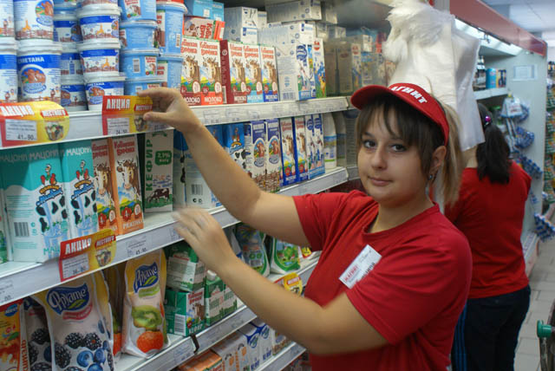](http://www.gkgazeta.ru/Content/uploadfiles/image/torgovlya/DSC07423.jpg)

***Подготовила***

***Заместитель директора***

***по воспитательной работе***

***Бабенко Д.М.***

***2011***

**Цели лектория:**

1) продолжить просветительскую работу с родителями по правильному питанию детей,

2) продолжить знакомить родителей с краевой программой «Качество»; Законом «О правах потребителей»,

3) способствовать повышению потребительской грамотности родителей,

4)дать советы родителям: как используя психологические особенности детей младшего возраста, научить их разумно относиться к рекламе.

**Оборудование:** компьютер, мультимедийный проектор; Закон «О правах потребителей»

1. Информация заместителя директора по ВР.

О реализации губернаторской программы «Качество»:

Покупка некачественного товара нередкость. "Куда делось качество?" - возмущаемся мы.Качество...С этим понятием мы сталкиваемся ежедневно и ежечасно. Огорчения от приобретения некачественного товара потребители испытывают во всех странах и во все времена. С давних времен общество, государство искали меры борьбы с некачественными товарами. Эти меры были жестокими. На Кубани торговца некачественным молоком заставляли выпить всю крынку самому. Со временем в мире складывались более цивилизованные обычаи и традиции борьбы с некачественными товарами, которые закреплялись законами, постановлениями. Сегодня проблемой качества заняты многие международные организации. Не случайно по решению Организации Объединенных Наций с 1989 года ежегодно в ноябре проводится Всемирный День качества.На Кубани по инициативе губернатора края А. Ткачева проводятся месячники качества, принята программа "Качество", одной из задач которой является защита потребителей края от некачественных товаров.Ежедневно на потребительском рынке Кубани проводятся проверки по выявлению и изъятию из продажи некачественных товаров. Но возле каждого торгующего контролера не поставишь. Поэтому управление Госторгинспекции призывает всех потребителей края стать контролерами качества. Призыв этот относится и к школьникам и их родителям.

Кто из нас не возмущался обвесами, обсчётами, низким качеством купленного товара? А ведь очень часто виноваты в этом мы сами - наша невнимательность, покорность, наша потребительская безграмотность. Мы обреченно смиряемся с нарушением наших потребительских прав, потому что не знаем их. Между тем знание прав, которые нам гарантирует Закон «О защите прав потребителей», и за нарушение которых предусмотрены наказания нарушителям- важное условие порядка в торговле. От качества купленного нами товара зависит качество нашей жизни».

2.Основные наши права потребителей:

* *Право на просвещение в области защиты прав потребителей*
* *ст. 3.*
* *Право на качество товара ст. 4, 5, 6, 14, 18, 21, 24 .*
* *Право потребителя на безопасность товара ст. 7*
* *Право на информацию ст. 8, 9, 10 и 12*
* *гарантирует права на судебную защиту прав потребителей ст. 17*

Ежегодно проводятся месячники качества, направленные на повышение потребительской грамотности учащихся, их родителей и учителей. По всему краю в школах проводятся «Уроки качества», фотоконкурсы «Я и программа «Качество», конкурсы рисунков, сочинений, исследовательских работ « Кубанские  товары и услуги – только высшего качества».Как грамотно противостоять фальсификаторам? Важно знать положения Закона "О защите прав потребителей" и действовать в соответствии с этими положениями.

Уважаемые родители! Давайте станем участниками программы «Качество». Защитим себя и своих детей от некачественной продукции. Хотим мы того или нет, но реклама прочно вошла в нашу жизнь. Эффектные картинки, плакаты и ролики активи­зируют детское любопытство и пробуждают страстное желание ЭТО заиметь -во что бы то ни стало. И вы все чаще слышите: «Хочу!» да «Купи!». Что делать? И можно ли этому вредному процессу противостоять?

3.Важно научить наших детей разумно относиться к рекламе.

**Покупать - не покупать?**

Маленьких детей реклама особенно не волнует. Хотя бы потому, что вы для него главнее всего окружающего мира. И вам он верит больше, чем всем остальным. Поэтому можно сказать, что сначала реклама влияет на ребенка через вас.Если вы стали «жертвой» рекламного ролика и раздумываете: «А не купить ли...», ребенок, конечно, моментально почувствует ваши колебания и потребует: «Купи!»

Хитроумная погремушка, многоэтажный дорогущий конструктор, кукла Барби со всем своим приданым - скажем честно: особой потребности у маленького ребенка в этом нет. Но зато она есть у вас. Очень часто мы стремимся одарить наших детей просто потому, что нам внушили: модно - значит, хорошо. Если ребенок играет новой вещицей пару часиков, а потом возвращается к своим мишкам и куколкам - значит, она ему, скорее всего, и не нужна. Она нужна вам.

Так что первая проблема, с которой следует поначалу разобраться, то, как на рекламу реагируете вы сами. Дети же просто заимствуют модель поведения у собственных родителей.

Вышесказанное не означает, что детям не нужны хорошие вещи и игрушки. Им не нужны излишества!

**Стратегический аспект**

У детей есть две интересные особенности, о которых родителям следует помнить, решая «рекламный» вопрос.

Первая особенность. Маленькие дети всегда хотят получить то, что они желают, не-мед-лен-но. И чем младше ребенок, тем невыносимее, труднее ему ждать. А значит, самый надежный способ уберечься от ненужных приобретений - сделать паузу. Нужно отвлечь малыша, переключить его внимание на что-то другое (на интересную игру, например, или на другую, более подходящую и доступную вещь). Если он переключится и не станет возвращаться снова и снова мыслями к тому, что просил, скорее всего, та штучка была не так уж и нужна.

Но если малыш уже привык получать по пер­вому требованию все, что захочет, добиваться сво­его он будет по привычке, просто из вредности или упрямства. А кто захочет добровольно сдать выгодные позиции за просто так?!

Вторая особенность. Любому ребенку важно иметь то же, что есть у его друзей и подруг, что­бы его приняли за своего. Ведь многие детские вещи (игрушки, журналы, одежда) - на самом деле не просто вещи, это своего рода знак клана.

**Ругать - не ругать?**

Некоторые родители искренне считают, что с рекламой нужно бороться радикально. По принципу «собрать бы книги все да сжечь». Но так как, ясное дело, сжечь (то есть отделаться от рекламы и уберечь от нее ребенка) нереально, они заходят с другой стороны. Берут и объясняют своим детям, что верить рекламе не надо, все, что рекламируют, - это плохие (т.е. невкусные, неинтересные, ненужные) вещи. Это соблазнительный, но опасный прием. Пока ребенок маленький, он вам поверит. И будет верить до тех пор, пока не попробует те же чипсы или шоколадку, и они, представьте себе, ему понравятся. Возникнет закономерный вопрос: а можно ли маме доверять? Ее мнению, вкусу и словам? Ведь действительно, не все, что реклама предлагает, такое уж и плохое. Совсем наоборот. Так зачем же его обманывать?

Нам необходимо научить детей разумно относиться к рекламе. Ребенок должен понимать, что первейшая задача продавцов - продать свой товар. А наша - не купиться на красивые слова и картинки, а приобрести именно то, что нам в данный момент нужно.

**Используемая литература:**

1. А.Н. Пахомов, Г.С. Оленская «Школьник, учись покупать грамотно». Краснодар, 2003.
2. Т.П. Симонятова, И. А. Паршутин Здоровье: Психологическое сопровождение образовательной программы «Здоровье». М., 2003.
3. Закон РФ «О защите прав потребителей»
4. Потребительские рубрики «Советы потребителям» в газетах Краснодарского края и России «Комсомольская правда Кубань», «Кубань сегодня», « Кубанские  новости», «Аргументы и факты»)